Предмет: «Технология разработки программного обеспечения»
Тема: «Диаграммы состояний и деятельности»
Теоретический материал
Диаграмма состояний (statechart diagram)
Объекты характеризуются поведением и состоянием, в котором находятся. Например, человек может быть новорожденным, младенцем, ребенком, подростком или взрослым. Другими словами, объекты что-то делают и что-то "знают". Диаграммы состояний применяются для того, чтобы объяснить, каким образом работают сложные объекты. Несмотря на то что смысл понятия "состояние" интуитивно понятен, все же приведем его определение в таком виде, в каком его дают классики и Zicom Mentor:
Состояние (state) - ситуация в жизненном цикле объекта, во время которой он удовлетворяет некоторому условию, выполняет определенную деятельность или ожидает какого-то события. Состояние объекта определяется значениями некоторых его атрибутов и присутствием или отсутствием связей с другими объектами.
Диаграмма состояний показывает, как объект переходит из одного состояния в другое. Очевидно, что диаграммы состояний служат для моделирования динамических аспектов системы (как и диаграммы последовательностей, кооперации, прецедентов и, как мы увидим далее, диаграммы деятельности). Часто можно услышать, что диаграмма состояний показывает автомат, но об этом мы поговорим подробнее чуть позже. Диаграмма состояний полезна при моделировании жизненного цикла объекта (как и ее частная разновидность - диаграмма деятельности, о которой мы будем говорить далее).
От других диаграмм диаграмма состояний отличается тем, что описывает процесс изменения состояний только одного экземпляра определенного класса - одного объекта, причем объекта реактивного, то есть объекта, поведение которого характеризуется его реакцией на внешние события. Понятие жизненного цикла применимо как раз к реактивным объектам, настоящее состояние (и поведение) которых обусловлено их прошлым состоянием. Но диаграммы состояний важны не только для описания динамики отдельного объекта. Они могут использоваться для конструирования исполняемых систем путем прямого и обратного проектирования. И они действительно с успехом применяются в таком качестве, вспомним существующие варианты "исполняемого UML", такие как UNIMOD, FLORA и др.
Но поговорим об обозначениях на диаграммах состояний. Скругленные прямоугольники представляют состояния, через которые проходит объект в течение своего жизненного цикла. Стрелками показываются переходы между состояниями, которые вызваны выполнением методов описываемого диаграммой объекта. Существует также два вида псевдосостояний: начальное, в котором находится объект сразу после его создания (обозначается сплошным кружком), и конечное, которое объект не может покинуть, если перешел в него (обозначается кружком, обведенным окружностью), что показано на рисунках 1-2.
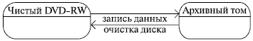
Рисунок 1 – пример диаграммы состояний
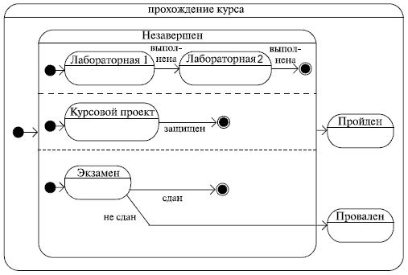
Рисунок 2 – еще один пример диаграммы состояний
Здесь мы видим (рисунок 3). составное состояние, включающее другие состояния, одно из которых содержит также параллельные подсостояния. Мы не говорили ранее о том, как все это обозначается, но ведь и так понятно - это диаграмма прохождения академического курса студентом. Для того чтобы пройти курс, студент должен выполнить лабораторные работы, защитить курсовой проект и сдать экзамен
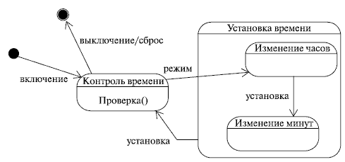
Рисунок 4 - таймер
Вы легко догадались, что это за устройство - конечно же, таймер (рисунок 4). Такой прибор может применяться в составе различных реле, например, для отключения телевизора по истечении указанного промежутка времени. Основное его назначение - контроль времени (проверка, не истек ли указанный промежуток), но у него есть еще один режим работы - установка. По истечении указанного промежутка времени или при "сбросе" устройство отключается. В конце концов, о чем мы говорим - вы сами много раз устанавливали слип-таймер в телевизоре или устанавливали опцию "Выключить по завершении" в Nero Burning ROM!
Диаграмма деятельности (активности, activity diagram)
Когда-то на уроках информатики в школе мы рисовали блок-схемы, чтобы наглядно изобразить алгоритм решения некоторой задачи. Действительно, моделируя поведение проектируемой системы, часто недостаточно изобразить процесс смены ее состояний, а нужно также раскрыть детали алгоритмической реализации операций, выполняемых системой. Как мы уже говорили, для этой цели традиционно использовались блок-схемы или структурные схемы алгоритмов. В UML для этого существуют диаграммы деятельности, являющиеся частным случаем диаграмм состояний. Диаграммы деятельности удобно применять для визуализации алгоритмов, по которым работают операции классов.
Да, кстати, надеемся, вы помните, что такое алгоритм? Существует огромное количество определений этого понятия. Вот одно из них:
Алгоритм - последовательность определенных действий или элементарных операций, выполнение которых приводит к получению желаемого результата.
Алгоритмы окружают нас повсюду, хоть мы и редко задумываемся об этом. Вспомните кулинарные рецепты или руководства по эксплуатации бытовых приборов! Конечно, отечественный потребитель привык жить по принципу "если ничего не помогает, прочтите, наконец, инструкцию", но факт остается фактом: чем сложнее устройство или система, тем важнее строго следовать алгоритму.
Обозначения на диаграмме активности также напоминают те, которые мы встречали на блок-схеме, хотя есть, как мы увидим далее, и некоторые существенные отличия. С другой стороны, нотация диаграмм активности очень похожа на ту, которая используется в диаграммах состояний. Но, наверное, лучше будет просто показать пример (рисунок 5)
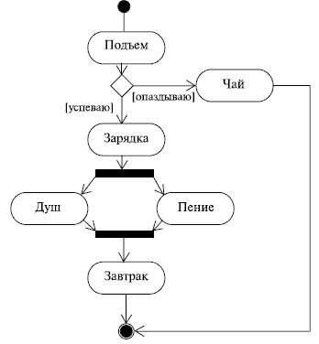
Рисунок 5 – диаграмма дейтельности
Многие из нас именно так начинают свой день, не правда ли? Обратите внимание на то, как изображено параллельное пение и принятие душа, - на обычной блок-схеме это было бы невозможно! А вот еще пример (рисунок 6)
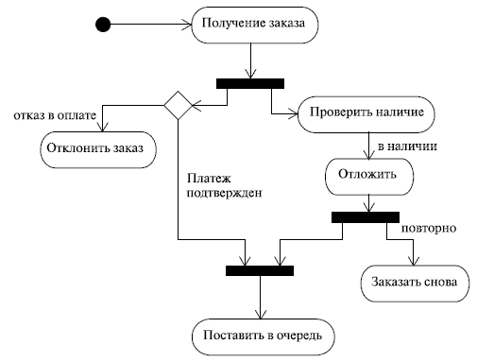
Рисунок 6 – еще один пример диаграммы деятельности
И опять все понятно - это оформление заказа в интернет-магазине! Ну и напоследок еще одна диаграмма( Рисунок 7)
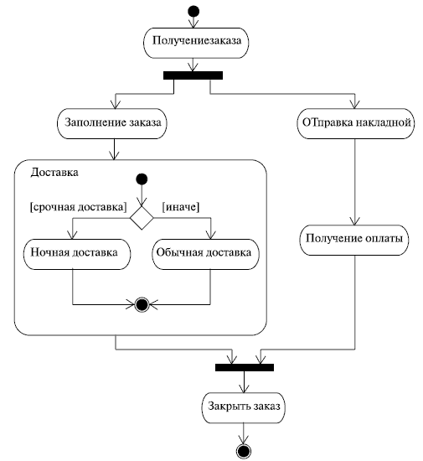
Рисунок 7 – последний пример
Домашнее задание
Нарисовать диаграмму деятельности для оформления заказа в интернет магазине.
Результат скинуть на почту с названием по образцу — Предмет_Тема_датаОтправки.
В теме письма указать ФИО преподавателя.
Дата исполнения до следующей пары.

